Lựa chọn phương pháp cho bài toán gợi ý hotel cluster theo ngữ cảnh chuyến đi
Phân tích AdaGIN (chính) và SMLP4Rec (bổ trợ) trên bộ dữ liệu Expedia Hotel Recommendations
Hạng mục | Nội dung
Bài toán | Xếp hạng 100 hotel cluster cho một lượt tìm kiếm, dựa trên ngữ cảnh chuyến đi và lịch sử booking của user nếu có
Dữ liệu | Expedia Hotel Recommendations: 3.000.693 booking, 813.985 user có booking, 07/01/2013 – 31/12/2014
Giao thức | Chia theo thời gian toàn cục [7] (2.400.554 booking train / 600.139 booking test); xếp hạng toàn bộ 100 cluster; Recall@K, NDCG@K, MRR, K = 5, 10, 20
Lựa chọn | Chính: AdaGIN (ACM TOIS 2024). Bổ trợ: SMLP4Rec (ACM TOIS 2024). Baseline: LightGBM. Tầng sau: LLM rerank trên mẫu con
Ngày lập | 23/09/2026

1. Bài toán và đặc tính dữ liệu

1.1 Bài toán
Khách tìm kiếm với điểm đến, ngày lưu trú, thành phần đoàn, kênh và thiết bị. Mô hình xếp hạng 100 hotel cluster ẩn danh sao cho cluster được đặt nằm càng cao càng tốt. Cluster không có tên, mô tả hay thuộc tính, đóng vai trò đại diện cho hạng phòng hoặc gói sản phẩm. Chỉ dùng sự kiện booking để huấn luyện; click (92,03% số dòng) không dùng làm nhãn dương.

1.2 Đặc tính quyết định lựa chọn phương pháp
Đặc tính | Giá trị đo được | Yêu cầu đối với phương pháp
Ngữ cảnh chi phối | Jensen–Shannon divergence trung bình của phân phối cluster: điểm đến 0,4076; market 0,3953; package 0,0386; đoàn khách 0,0139; tháng nhận phòng 0,0019 bit | Dùng trực tiếp ngữ cảnh chuyến đi
Tín hiệu nằm ở tương tác | Recall@5: điểm đến 53,07%; điểm đến × tháng nhận phòng 46,55%; điểm đến × đoàn khách 51,59% | Học tương tác đặc trưng mà không bị phân mảnh số đếm
Điểm đến nhiều mức giá trị | 59.455 giá trị điểm đến; 36.933 có booking; 10.789 chỉ có một booking; market (2.118 giá trị) phủ 99,998% tập test | Embedding hoặc mã hóa có ngưỡng và mức dự phòng
Lịch sử user ngắn | Trung vị 2 booking/user; 38,78% có một booking; 40,57% có từ ba booking; 21,33% booking lặp lại cluster đã đặt | Cơ chế chuỗi có ít tín hiệu
User cold | 30,14% sự kiện test thuộc user không có trong train | Xếp hạng từ ngữ cảnh, không cần lịch sử
Tính không dừng | Tỷ trọng package 21,78% (01/2014) xuống 9,42% (12/2014); khối lượng tăng 92,9% từ 2013 sang 2014 | Validation trên quý liền trước test; đặc trưng thời gian
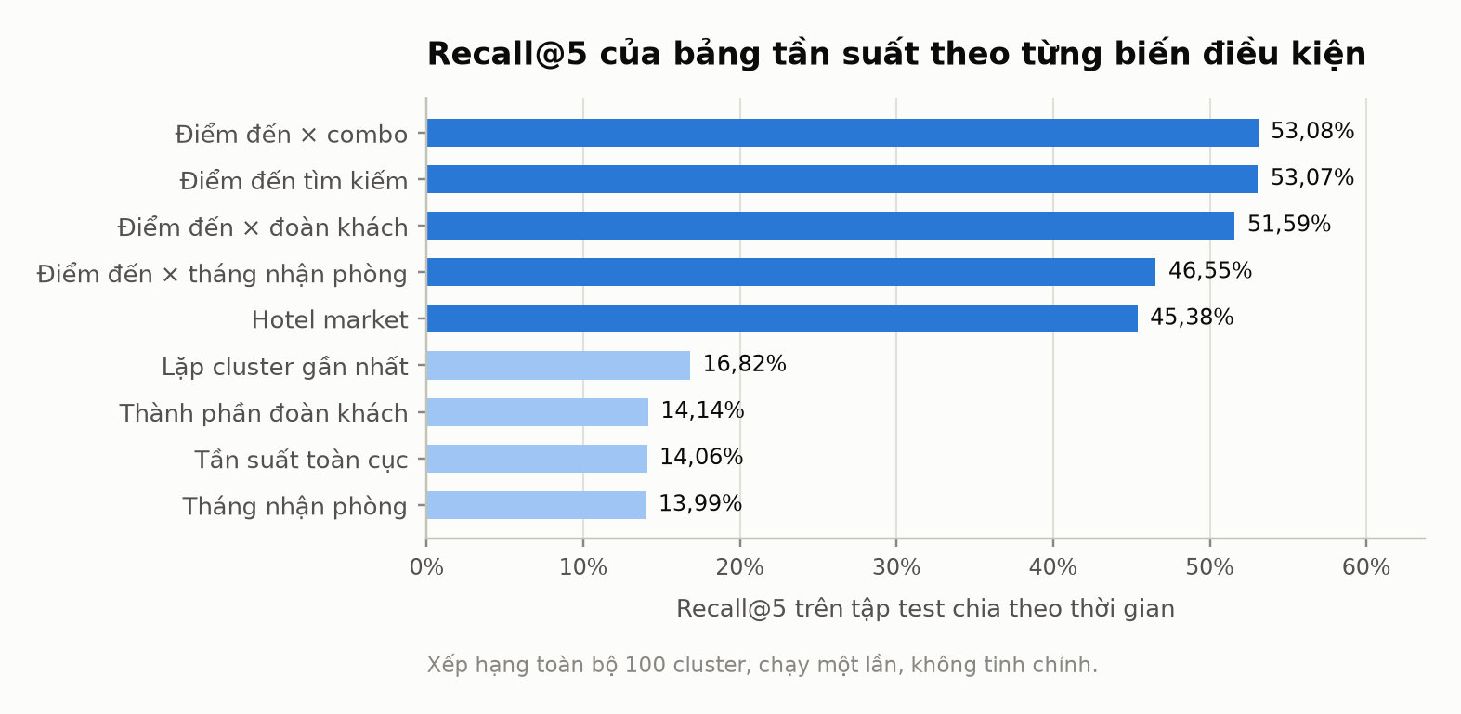
Hình 1. Recall@5 của bảng tần suất có điều kiện trên tập test chia theo thời gian. Điều kiện theo điểm đến là mốc mà mô hình học máy phải vượt.
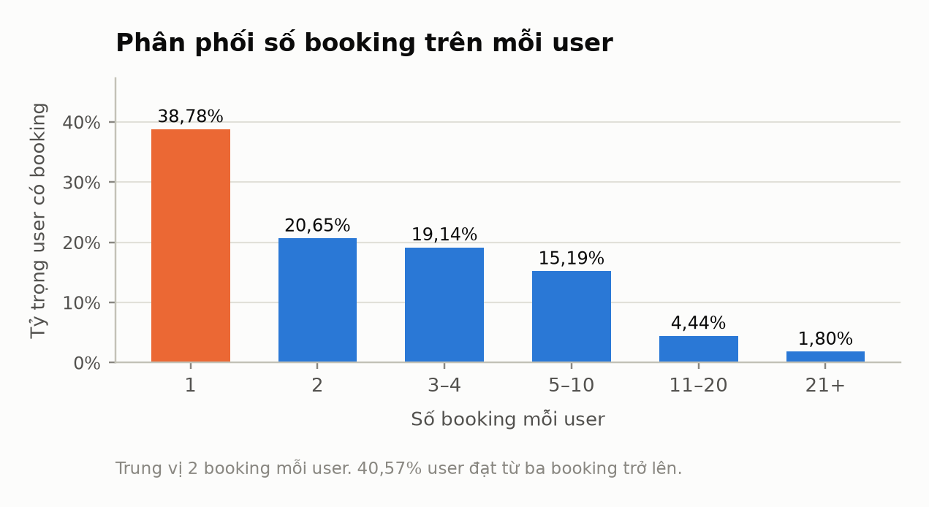
Hình 2. Số booking trên mỗi user. User trung vị có hai booking.

2. Tiêu chí lựa chọn
Tiêu chí | Điều kiện
C1 Nơi công bố | Tạp chí bình duyệt chặt, công bố 2023–2025
C2 Mã nguồn | Có hiện thực tham chiếu công khai của tác giả
C3 Tương tác | Biểu diễn tương tác giữa các trường ngữ cảnh mà không liệt kê thủ công
C4 Nhiều mức giá trị | Xử lý trường categorical 59.455 giá trị mà không overfit phần đuôi đơn lẻ
C5 User cold | Xếp hạng được cho user không có lịch sử
C6 Khả thi | Huấn luyện và đánh giá trong 2–3 tuần trên một máy trạm

3. AdaGIN — phương pháp chính

3.1 Nguồn gốc
Hạng mục | Chi tiết
Bài báo | L. Sang, H. Li, Y. Zhang, Y. Zhang, Y. Yang. AdaGIN: Adaptive Graph Interaction Network for Click-Through Rate Prediction. ACM Transactions on Information Systems, 2024
Mã nguồn | github.com/salmon1802/AdaGIN (tác giả thứ hai), Apache-2.0, xây trên FuxiCTR (PyTorch)
Benchmark trong repo | Criteo, Avazu, Frappe (dữ liệu dùng app có ngữ cảnh), MovieLens-1M
Dạng bài toán | Dự đoán nhị phân cho từng dòng (ngữ cảnh, item), huấn luyện bằng binary cross-entropy

3.2 Nguyên lý chung
AdaGIN là mô hình tương tác đặc trưng. Mỗi trường đầu vào (điểm đến, đoàn khách, ngày, cluster…) được ánh xạ thành embedding; mô hình học trường nào tương tác với trường nào và mức độ mạnh yếu, riêng cho từng mẫu.
- Tương tác đặc trưng dựa trên đồ thị (GFIM). Mỗi trường là một nút. Với từng mẫu, mô hình dựng ma trận kề thưa giữa các trường, tổng hợp thông tin từ các trường liên kết qua nhiều lớp, và gán trọng số quan trọng cho từng trường. Cấu trúc tương tác vì vậy thích nghi theo từng lượt tìm kiếm thay vì cố định cho toàn bộ dữ liệu.
- Tương tác đa ngữ nghĩa (MFIM). Đầu ra của đồ thị được đọc trên ba không gian: tích từng phần tử của các cặp trường, tích vô hướng của các cặp trường, và embedding nối phẳng. Mỗi không gian có bộ dự đoán và cổng riêng; đầu ra sau cổng được cộng thành điểm số.
- Tìm kiếm theo phản hồi âm (NFS). Trong huấn luyện, nhánh nào có cổng không dương liên tục qua một số batch định trước sẽ bị tắt vĩnh viễn. Cơ chế này cắt các nhánh không đóng góp và giảm độ phức tạp mô hình.

3.3 Điểm mạnh
- Tương tác bậc cao, tường minh giữa các trường; khớp với phát hiện mùa vụ và đoàn khách chỉ tác động thông qua điểm đến.
- Cấu trúc thích nghi theo mẫu: các kiểu chuyến đi (solo đặt gấp, gia đình mùa hè, package) dùng được các mẫu tương tác khác nhau.
- Embedding tự nhiên cho trường nhiều mức giá trị; market đóng vai trò nút láng giềng chung cho điểm đến hiếm.
- Không cần lịch sử user; user cold được xếp hạng từ ngữ cảnh.
- Cổng quan trọng theo trường và ma trận kề cho phép đọc một phần ngữ cảnh nào chi phối thứ hạng.
- Chạy trong FuxiCTR, nơi có sẵn DeepFM, DCNv2 và các mô hình cùng họ trên cùng pipeline dữ liệu, cấu hình và đánh giá.

3.4 Điểm yếu và giới hạn
- Lệch dạng bài toán. Mô hình chấm điểm từng cặp (ngữ cảnh, item). Xếp hạng 100 cluster đòi hỏi mở rộng mỗi sự kiện thành 100 dòng: 240 triệu dòng train trước khi lấy mẫu âm và 60 triệu dòng chấm điểm cho tập test.
- Loss theo điểm. Binary cross-entropy không tối ưu trực tiếp thứ hạng giữa 100 ứng viên.
- Trường số. Lead time, số đêm, khoảng cách phải chia bucket hoặc embed dạng vô hướng; mất một phần thông tin ngưỡng.
- Cơ sở bằng chứng. Kết quả báo cáo trên benchmark CTR, không phải dữ liệu du lịch; chưa có tái lập độc lập; chênh lệch giữa các mô hình CTR đã tinh chỉnh thường nhỏ.
- Chi phí và tinh chỉnh. Nên có GPU; nhiều siêu tham số hơn mô hình cây (số lớp đồ thị, nhiệt độ cổng, ngưỡng NFS).
- Độ hoàn thiện mã nguồn. Repo nhỏ, tài liệu ngắn; cách chạy dựa vào quy ước của FuxiCTR.

3.5 Độ phù hợp với Expedia
Đặc tính Expedia | Cách AdaGIN đáp ứng | Mức phù hợp
Ngữ cảnh chi phối; mùa vụ và đoàn khách nằm trong tương tác | GFIM và MFIM mô hình hóa tường minh tương tác giữa các trường, gồm cluster × điểm đến × tháng | Cao
Điểm đến: 59.455 giá trị, đuôi đơn lẻ dài | Embedding kèm mã OOV theo ngưỡng số lần xuất hiện; market chia sẻ tín hiệu qua đồ thị | Cao
30,14% user test là cold | Loại user ID; xếp hạng từ ngữ cảnh và trường lịch sử tùy chọn | Cao
Tập item đóng 100 cluster | Cluster là một trường; chấm 100 dòng mỗi sự kiện vẫn khả thi | Trung bình (chi phí mở rộng)
Ngữ cảnh dạng số, 33,83% thiếu khoảng cách | Chia bucket kèm trường chỉ báo thiếu | Trung bình
Lịch sử ngắn (trung vị 2) | Các cluster đã đặt đưa vào như một trường lịch sử không thứ tự | Trung bình

3.6 Thiết kế áp dụng
Thành phần | Đặc tả
Đơn vị dòng | Một dòng cho mỗi (lượt tìm kiếm, cluster ứng viên); nhãn 1 cho cluster được đặt
Dòng huấn luyện | Toàn bộ nhãn dương cộng các cluster âm được lấy mẫu trong mỗi sự kiện (kích thước chốt trên validation)
Đánh giá | Chấm đủ 100 cluster cho mỗi sự kiện test; xếp hạng toàn bộ, không dùng metric lấy mẫu
Các trường | Đoàn khách (người lớn, trẻ em, số phòng, loại đoàn), lead time, số đêm, tháng và thứ nhận phòng, package, kênh, mobile, site, bucket khoảng cách và chỉ báo thiếu, điểm đến, loại điểm đến, market, quốc gia, châu lục, vị trí user, cluster ID
Trường phía cluster | Tỷ trọng cluster trong điểm đến và trong market, tính trên train
Trường lịch sử | Các cluster đã đặt trước sự kiện (không thứ tự); rỗng với user cold
Validation | Quý liền trước cửa sổ test; tối thiểu ba seed
Ablation | Bỏ lần lượt từng nhóm ngữ cảnh; chạy có và không có NFS

4. SMLP4Rec — phương pháp bổ trợ

4.1 Nguồn gốc
Hạng mục | Chi tiết
Bài báo | J. Gao, X. Zhao, M. Li, M. Zhao, R. Wu, R. Guo, Y. Liu, D. Yin. SMLP4Rec: An Efficient All-MLP Architecture for Sequential Recommendations. ACM Transactions on Information Systems, 2024
Mã nguồn | github.com/Applied-Machine-Learning-Lab/SMLP4Rec, một file mô hình trên RecBole 1.0; không thấy file giấy phép
Dạng bài toán | Dự đoán item kế tiếp từ chuỗi item có thứ tự của user; hỗ trợ loss full softmax

4.2 Nguyên lý chung
Mỗi vị trí trong chuỗi của user gồm embedding item và embedding các đặc trưng phụ của item đó, tạo thành khối ba trục (đặc trưng × vị trí × kênh ẩn). Ba MLP trộn khối này song song theo từng trục — giữa các đặc trưng, dọc chuỗi, giữa các kênh ẩn — rồi cộng kết quả. Biểu diễn tại vị trí thật cuối cùng được chấm điểm với toàn bộ embedding item. Thiết kế thay self-attention bằng MLP để giảm chi phí tính toán.

4.3 Điểm mạnh
- Là ứng viên duy nhất công bố trên tạp chí, kết hợp chuỗi với đặc trưng phụ và có mã nguồn công khai.
- Full softmax trên 100 cluster khớp với bài toán xếp hạng; không cần lấy mẫu âm.
- Mô hình nhẹ; huấn luyện trên CPU khả thi với chuỗi ngắn.
- Chạy trong RecBole, nơi có sẵn GRU4Rec và SASRec trên cùng pipeline.

4.4 Điểm yếu và giới hạn
- Không có ngữ cảnh hiện tại. Bản gốc chỉ dự đoán từ lịch sử; không thấy điểm đến của lượt tìm kiếm hiện tại, vốn là tín hiệu mạnh nhất.
- Chỉ nhận đặc trưng mức item. Đặc trưng phụ được tra theo item ID; ngữ cảnh theo từng booking (điểm đến, tháng, đoàn khách) không đưa vào được nếu không sửa code.
- Chuỗi ngắn. Trung vị hai booking nên phần lớn cửa sổ độ dài cố định là padding; bộ trộn chuỗi có ít thứ tự để học.
- User cold. User không có lịch sử thì không có chuỗi, cần cơ chế dự phòng.
- Chất lượng code. Độ dài chuỗi viết cứng 50; một khối trộn dùng lại cho mọi lớp, không có kết nối residual; không có padding mask; còn class thừa; phụ thuộc RecBole 1.0.
- Giấy phép. Không thấy file giấy phép; cần xác nhận trước khi sao chép code vào repo.

4.5 Độ phù hợp với Expedia và điều chỉnh bắt buộc
Ở dạng công bố, SMLP4Rec phù hợp thấp: bỏ qua ngữ cảnh chuyến đi hiện tại và không xử lý được user cold. Hai điều chỉnh biến nó thành đối chứng hợp lệ: (1) đặc trưng ngữ cảnh theo từng vị trí cho mỗi booking trong quá khứ; (2) một token truy vấn cho lượt tìm kiếm hiện tại chứa ngữ cảnh của lượt đó, và dự đoán được lấy từ token này. Với token truy vấn, user cold được xếp hạng chỉ từ ngữ cảnh. Chạy cả hai phiên bản để đo tác động của điều chỉnh. Đây là điều chỉnh của nghiên cứu này và được báo cáo rõ như vậy.

5. So sánh
Tiêu chí | AdaGIN (chính) | SMLP4Rec (bổ trợ) | LightGBM (baseline)
Nơi công bố | ACM TOIS 2024 | ACM TOIS 2024 | NeurIPS 2017
Mã nguồn | Của tác giả, FuxiCTR, Apache-2.0 | Của tác giả, RecBole 1.0, không có file giấy phép | Thư viện hoàn thiện
Tín hiệu sử dụng | Ngữ cảnh chuyến đi hiện tại | Lịch sử booking có thứ tự (+ ngữ cảnh sau điều chỉnh) | Ngữ cảnh hiện tại và đặc trưng lịch sử tự tạo
Đơn vị dòng | 100 dòng mỗi sự kiện | Một tiền tố chuỗi mỗi booking | Một dòng mỗi sự kiện (đa lớp)
Tương tác | Tường minh, thích nghi theo mẫu | Trộn theo trục đặc trưng | Ngầm qua nhánh cây
Điểm đến (59.455 giá trị) | Embedding | Embedding (sau điều chỉnh) | Target encoding có ngưỡng
Trường số | Chia bucket | Chia bucket | Xử lý trực tiếp
User cold | Tự xử lý | Chỉ khi có token truy vấn | Tự xử lý
Loss so với metric | BCE theo điểm | Full softmax | Full softmax
Giải thích | Cổng, ma trận kề, ablation | Chỉ ablation | SHAP, ablation
Tính toán | Nên có GPU | CPU khả thi | CPU
Rủi ro chính | Chi phí mở rộng; chênh lệch nhỏ so với DCNv2 | Chuỗi ngắn; phải sửa code | Rò rỉ qua target encoding

6. Kết luận

6.1 Lựa chọn
AdaGIN được chọn làm phương pháp chính. Phương pháp đáp ứng tiêu chí nơi công bố và mã nguồn, đồng thời có cơ chế — tương tác tường minh, thích nghi theo mẫu giữa các trường ngữ cảnh, với embedding cho trường nhiều mức giá trị — tương ứng trực tiếp nhất với cấu trúc đo được của dữ liệu. SMLP4Rec được giữ làm phương pháp bổ trợ để kiểm định lịch sử booking có thứ tự có thêm thông tin ngoài ngữ cảnh hay không. LightGBM là baseline dạng bảng, dùng cùng đặc trưng và cùng ngân sách tinh chỉnh. LLM rerank là thí nghiệm tầng sau trên top 20 của mô hình tầng một tốt nhất, chạy trên mẫu con phân tầng.

6.2 Mốc kiểm định (Recall@5, tập test)
Mốc | Recall@5 | Vai trò
Tần suất toàn cục | 14,06% | Thấp hơn mức này: lỗi cài đặt
Lặp lại cluster gần nhất | 16,82% | Giới hạn của riêng yếu tố lặp lại
Tần suất điểm đến × tháng nhận phòng | 46,55% | Phần mất do phân mảnh cần khôi phục
Tần suất điểm đến | 53,07% | Ngưỡng mô hình học máy phải vượt

6.3 Điều kiện xem xét lại
Điều kiện | Hành động
AdaGIN không vượt 53,07% Recall@5 sau tinh chỉnh | Báo cáo như một phát hiện; LightGBM trở thành mô hình tham chiếu
Điều chỉnh SMLP4Rec không xong trong 1,5 ngày | Thay bằng GRU4Rec hoặc SASRec trong RecBole; SMLP4Rec chỉ đưa vào phần thảo luận
Xáo trộn lịch sử user không làm đổi độ chính xác của SMLP4Rec | Kết luận thứ tự booking không mang tín hiệu trên dữ liệu này [6]

7. Giới hạn
- Hotel cluster là đại diện ẩn danh cho hạng phòng hoặc gói; kết luận kinh doanh kế thừa giới hạn này.
- Bằng chứng của AdaGIN đến từ benchmark CTR; hiệu năng trên dữ liệu booking du lịch chưa được kiểm chứng.
- SMLP4Rec được dùng ở dạng đã điều chỉnh; kết quả mô tả bản điều chỉnh, không phải mô hình đã công bố.
- Bảng xếp hạng cuộc thi Expedia bị ảnh hưởng bởi đường rò rỉ qua vị trí user và khoảng cách xuất phát–điểm đến; điểm công bố trên bộ dữ liệu này không dùng làm mục tiêu, và phép khớp đó không bao giờ được xây dựng.
- Điều khoản dữ liệu chỉ cho phép dùng cho nghiên cứu; không phân phối lại dữ liệu thô.

Tài liệu tham khảo
[1] L. Sang, H. Li, Y. Zhang, Y. Zhang, Y. Yang. AdaGIN: Adaptive Graph Interaction Network for Click-Through Rate Prediction. ACM TOIS, 2024. doi:10.1145/3681785. Code: github.com/salmon1802/AdaGIN
[2] J. Gao, X. Zhao, M. Li, M. Zhao, R. Wu, R. Guo, Y. Liu, D. Yin. SMLP4Rec: An Efficient All-MLP Architecture for Sequential Recommendations. ACM TOIS, 2024. doi:10.1145/3637871. Code: github.com/Applied-Machine-Learning-Lab/SMLP4Rec
[3] J. Zhu et al. BARS: Towards Open Benchmarking for Recommender Systems. SIGIR, 2022. FuxiCTR: github.com/reczoo/FuxiCTR
[4] W. X. Zhao et al. RecBole: A Unified, Comprehensive and Efficient Framework for Recommendation. github.com/RUCAIBox/RecBole
[5] G. Ke et al. LightGBM: A Highly Efficient Gradient Boosting Decision Tree. NeurIPS, 2017
[6] Does It Look Sequential? An Analysis of Datasets for Evaluation of Sequential Recommendations. RecSys, 2024. doi:10.1145/3640457.3688195
[7] Y. Fan, Y. Ji, J. Zhang, A. Sun. Our Model Achieves Excellent Performance on MovieLens: What Does It Mean? ACM TOIS, 2024. doi:10.1145/3675163

